NARAVNI VIR ELEMETOV IN SPOJIN
Katere snovi so viri elementov in spojin?
ZRAK, VODA IN ZEMELJSKA SKORJA
Nekateri elementi so bolj, nekateri manj razširjeni. V vesolju prevladujeta vodik in helij., drugih elementov pa je bistveno manj.
Elementna sestava Zemlje je drugačna od elementne sestave vesolja.
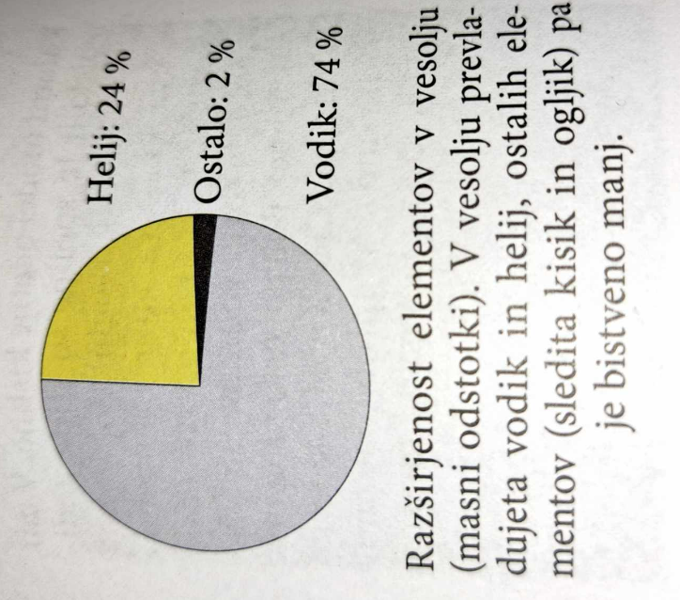

Na zemlji ima največji masni delež železo (32%) sledi mu kisik (30%) in silicij (15%).
Celotne prostornine našega planeta ne moremo izrabljati – dostopen nam je le manjši del našega planeta, saj smo omejeni z globino vrtanja. Bolj pomembna je zato elementna sestava zemeljske skorje.
V zemeljski skorji pa je najbolj razširjen kisik, sledita mu silicij in aluminij.
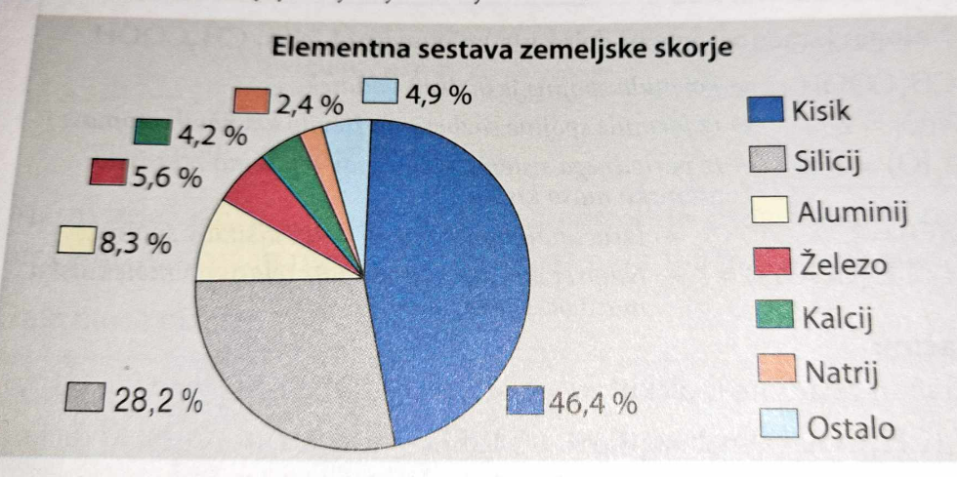
Človeštvo uporablja različne naravne vire snovi. Najpomembnejši naravni viri snovi so zrak, voda in zemeljska skorja. Oglejmo si jih podrobneje.
ZRAK – VIR PLINOV
Zrak je zmes plinov. V zemeljskem ozračju prevladujeta dušik (78 %) in kisik (21%), v preostanku pa najdemo predvsem žlahtne pline (elementi 18. oz. VIII. Skupine) in ogljikov dioksid.
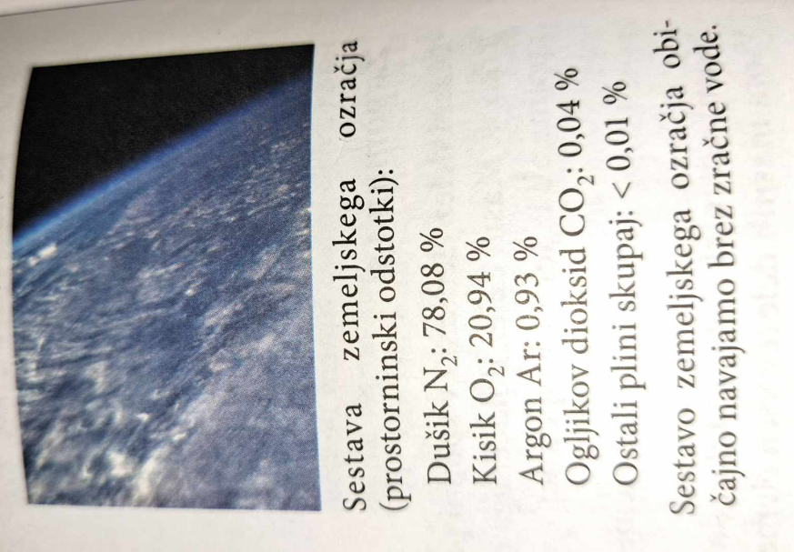

Katere snovi pridobivamo iz zraka?
Iz zraka pridobivamo kisik in dušik in nekatere žlahtne pline.
Četrti najbolj razširjen plin v zemeljskem ozračju je ogljikov dioksid CO₂, a ga ne pridobivamo iz zraka, ker nastane kot stranski produkt pri drugih industrijskih procesih. Žlahtni plin helij pa pridobivamo predvsem iz zemeljskega plina (v zraku je helija zelo malo).
Posamezne pline pridobivamo s postopnim segrevanjem (destilacijo) utekočinjenega zraka. Iz zraka najprej odstranimo moteče sestavine (predvsem prah, vodo in ogljikov dioksid). Nato zrak ohladimo na dovolj nizko temperaturo, da se utekočini (približno -200 ºC). Utekočinjen zrak postopoma segrevamo. Ker imajo sestavine zraka različna vrelišča (npr. dušik -196 ºC, argon -186 ºC, kisik -183 ºC) se pri postopnem segrevanju ločijo iz utekočinjenega zraka.
MORSKA VODA – VIR NEKATERIH IONSKIH SPOJIN
Voda je najpomembnejša spojina zaživa bitja. Brez vode ni življenja. Tudi industrija potrebuje večje količine vode.
Voda H₂O je spojina vodika in kisika. Z elektrolizo (razkroj z električnim tokom) sicer lahko iz vode dobimo vodik in kisik, a tak postopek industrijsko ni ekonomičen (je predrag). Vodik in kisik lahko pridobivamo ceneje (kisik iz zraka, vodik pa z nekaterimi kemijskimi reakcijami).
Za industrijo so pomembne nekatere ionske spojine, ki so raztopljene v morski vodi in mineralnih oz. slanih vodnih vrelcih. Prav gotovo veš, da iz morske vode v solinah pridobivajo natrijev klorid NaCl (običajna kuhinjska sol). Natrijev klorid je ionska spojina, v morski vodi so torej natrijevi ioni Na⁺ (aq) in kloridni ioni Cl⁻ (aq). Med vsemi ioni v morski vodi so natrijevi in kloridni ioni najbolj pogosti, v manjših količinah pa najdemo tudi druge ione. Poglej sliko.
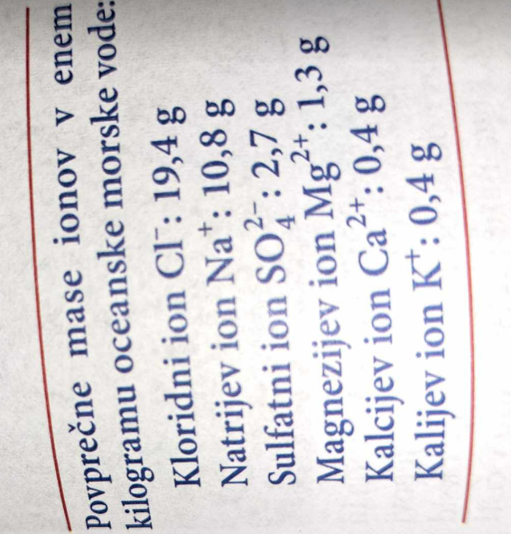
V nekaterih državah iz morske vode pridobivajo tudi pitno (sladko) vodo – postopek imenujemo razsoljevanje (desalinizacija).
Katere snovi pridobivamo iz morske vode?
Iz morske vode pridobivamo pitno (sladko) vodo in različne ionske spojine, v največjih količinah natrijev klorid.
ZEMELJSKA SKORJA – VIR RAZLIČNIH SNOVI
Iz zraka in morske vode pridobivamo relativno malo snovi. Najpomembnejši vir snovi je zemeljska skorja, v kateri najdemo različne elemente in spojine.
Ena od najpomembnejših snovi, ki jih črpamo iz zemeljske skorje, je prav gotovo nafta. Nafta je zmes različnih spojin, v njej pa prevladujejo ogljikovodiki (spojine ogljika in vodika). Običajno ob nafti pridobivamo tudi zemeljski plin, ki vsebuje pretežno metan CH₄. nekateri zemeljski plini vsebujejo tudi znatne količine helija.
Nekateri elementi se v naravi nahajajo samorodno. To pomeni, da niso vezani v spojinah, temveč so v elementarnem stanju. Najbolj znano je samorodno zlato, ki ga običajno najdemo v obliki zrnc ali drobcev. Poleg zlata se v naravi samorodno pojavljajo tudi nekatere druge kovine (npr. baker, živo srebro, srebro) a so pogostejše njihove spojine.
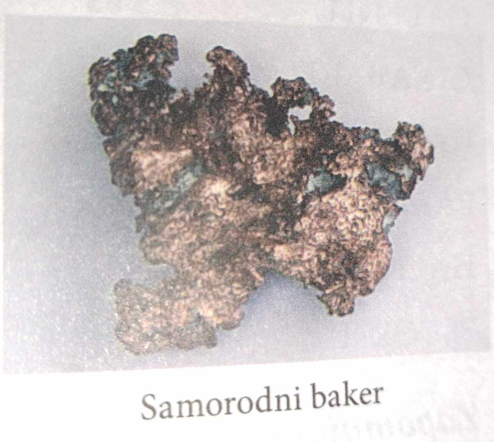
Samorodne so tudi nekatere nekovine. Samorodno žveplo najdemo na pobočjih ognjenikov, pa tudi pod zemeljskim površjem. Samorodni ogljik pa se v naravi pojavlja kot grafit in diamant.
V naravi se elementi razmeroma redko pojavljajo samorodno. Večinoma iz zemeljske skorje pridobivamo zmesi različnih spojin.
Kaj so minerali (rudnine), kamnine in rude?
Minerali ali rudnine so naravne spojine z značilno sestavo in kristalno strukturo. Kamnine so zmesi mineralov. Rude so trdne zmesi, ki vsebujejo dovolj določenega minerala za ekonomsko izkoriščanje (pridobivanje elementov oz. spojin).
Oglejmo si primere:
- Najbolj razširjen mineral je kremen, ki vsebuje silicijev dioksid SiO₂. Mineral halit, ki ga včasih najdemo v obliki lepih kockastih kristalov vsebuje natrijev klorid NaCl. Minerala kalcit in aragonit vsebujeta kalcijev karbonat CaCO_{3.}
- Običajno najdemo v naravi kamnine – zmesi mineralov, na primer: apnenec je kamnina, v kateri sta pretežno minerala kalcit in aragonit.
- Rude so trdne zmesi, ki jih ekonomsko izkoriščamo (kopljemo in iz njih pridobivamo določene elemente oziroma njihove spojine) na primer: boksit je aluminijeva ruda, v njej so različne aluminijeve spojine, iz katerih pridobivamo aluminij.
Minerale lahko razdelimo glede na kemijsko sestavo. Pogosti so zlasti:
- Oksidni minerali; v njih je kovina vezana s kisikom, na primer v hematitu Fe₂O₃ je železo vezano s kisikom.
- Sulfidni minerali; v njih je kovina vezana z žveplom, na primer v piritu FeS₂ je železo vezano z žveplom.
- Karbonatni minerali; v njih je kovina vezana s karbonatno skupino, na primer v sideritu FeCO₃ je železo vezano s karbonatno skupino.
Poznamo tudi druge vrste minaralov: halidni, nitratni, fosfatni, sulfatni, silikatni itn. Znanih je več kot 4000 mineralov.
V tabeli so prikazani podatki najbolj znanih mineralov.
MINERAL | SPOJINA V MINERALU/RUDI | IME SPOJINE V MINERALU/ RUDI
KREMEN | SiO₂ | silicijev dioksid
HEMATIT | Fe₂O₃ | diželezov trioksid
RUTIL | TiO₂ | titanov dioksid
SFALERIT | ZnS | cinkov sulfid
GALENIT | PbS | svinčev sulfid
CINABARIT | HgS | živosrebrov sulfid
KALCIT | CaCO₃ | kalcijev karbonat
BARIT | BaSO₄ | barijev sulfat
HALIT | NaCl | natrijev klorid
FLUORIT | CaF₂ | kalcijev fluorid

Zapomni si
Najpomembnejši naravni viri snovi so: zrak, voda in zemeljska skorja.
Iz zraka pridobivamo kisik in dušik ter nekatere žlahtne pline.
Iz morske vode pridobivamo pitno (sladko) vodo in različne ionske spojine, v največjih količinah natrijev klorid NaCl.
Minerali ali rudnine so naravne spojine z značilno sestavo in kristalno strukturo.
Kamnine so zmesi mineralov.
Rude so trdne zmesi, ki vsebujejo dovolj določenega minerala za ekonomsko izkoriščanje (pridobivanje elementov oziroma spojin).

